
ĐẠI HỌC CÔNG NGHIỆP HÀ NỘI
TRƯỜNG CÔNG NGHỆ THÔNG TIN VÀ TRUYỀN THÔNG
---------------------------------------

BÁO CÁO BÀI TẬP LỚN HỌC PHẦN TRÍ TUỆ NHÂN TẠO

XÂY DỰNG MÔ HÌNH HỌC MÁY CHO BÀI TOÁN STATLOG GERMAN CREDIT DATA

GVHD: ThS. Trần Thanh Huân
Sinh viên: Ngô Văn Tuấn - 2024601213 Dương Quang Hào - 2024601051
Nguyễn Tuấn Anh - 2024601095
Nhóm: 2
Lớp: 20252IT6094002

Hà Nội - 6/2026

MỤC LỤC

MỤC LỤC 2
DANH MỤC HÌNH ẢNH 5
DANH MỤC BẢNG 5
LỜI MỞ ĐẦU 6
CHƯƠNG 1. TỔNG QUAN 7
1.1. Giới thiệu đề tài 7
1.2. Mục tiêu nghiên cứu 8
1.2.1. Mục tiêu tổng quát 8
1.2.2. Mục tiêu cụ thể 8
1.3. Phạm vi nghiên cứu 9
1.3.1. Về dữ liệu 9
1.3.2. Về kỹ thuật xử lý dữ liệu 9
1.3.3. Về mô hình 10
1.4. Ý nghĩa 10
1.4.1. Ý nghĩa thực tiễn 10
1.4.2. Ý nghĩa học thuật 10
1.5. Cấu trúc báo cáo 11
CHƯƠNG 2. TÌM HIỂU BÀI TOÁN 12
2.1. Bài toán phân loại rủi ro tín dụng 12
2.1.1. Khái niệm chấm điểm tín dụng 12
2.1.2. Mô hình hoá bài toán dưới góc độ học máy 12
2.2. Bộ dữ liệu Statlog (German Credit Data) 13
2.2.1. Nguồn gốc và mô tả tổng quan 13
2.2.2. Cấu trúc và các thuộc tính chính 14
2.2.3. Đặc điểm dữ liệu và những thách thức 15
2.3. Cơ sở lý thuyết về các mô hình sử dụng 15
2.3.1. Logistic Regression 16
2.3.2. Cây quyết định (Decision Tree) – cơ sở của Random Forest 16
2.3.3. Random Forest 17
2.4. Thước đo đánh giá mô hình trong bài toán tín dụng 18
2.4.1. Ma trận nhầm lẫn (Confusion Matrix) 18
2.4.2. Các thước đo cơ bản: Accuracy, Precision, Recall, F1-Score 18
2.4.3. Học máy và chi phí (Cost-sensitive learning) 19
2.5. Vấn đề mất cân bằng lớp trong bài toán tín dụng 20
2.5.1. Khái niệm mất cân bằng lớp 20
2.5.2. Ảnh hưởng của mất cân bằng lớp đến mô hình 20
2.5.3. Các hướng tiếp cận xử lý mất cân bằng lớp 21
2.5.4. Cách tiếp cận của đề tài đối với mất cân bằng lớp 21
2.6. Tiền xử lý dữ liệu cho bài toán German Credit 22
2.6.1. Xử lý biến danh mục bằng One-Hot Encoding 22
2.6.2. Chia dữ liệu huấn luyện và kiểm tra với Stratified Sampling 23
2.6.3. Liên hệ tiền xử lý với các bước huấn luyện 23
2.7. Cross-validation và GridSearchCV 24
2.7.1. Cross-validation trong lựa chọn mô hình 24
2.7.2. Khái niệm và vai trò của GridSearchCV 24
2.7.3. Lý do sử dụng GridSearchCV trong đề tài 25
CHƯƠNG 3. THỰC NGHIỆM VÀ KẾT QUẢ 27
3.1. Mục tiêu và thiết kế thực nghiệm 27
3.2. Môi trường và công cụ thực nghiệm 28
3.2.1. Môi trường phần mềm 28
3.2.2. Tổ chức code 28
3.3. Chuẩn bị và tiền xử lý dữ liệu 28
3.3.1. Khám phá dữ liệu (Exploratory Data Analysis) 28
3.3.2. Phân loại thuộc tính và xử lý kiểu dữ liệu 31
3.3.3. Mã hóa thuộc tính danh mục bằng One-Hot Encoding 31
3.3.4. Chia dữ liệu train/test với Stratified Sampling 32
3.4. Thiết kế hàm chi phí cho German Credit 33
3.4.1. Ma trận chi phí của German Credit 33
3.4.2. Công thức tổng chi phí 33
3.4.3. Ví dụ minh họa cách tính chi phí 33
3.5. Thực nghiệm với mô hình Logistic Regression (baseline) 34
3.5.1. Xây dựng mô hình 34
3.5.2. Đánh giá trên tập test với ngưỡng 0,5 34
3.5.3. Nhận xét ban đầu về Logistic Regression 36
3.6. Thực nghiệm với mô hình Random Forest 36
3.6.1. Random Forest với tham số mặc định 36
3.6.2. Hiệu chỉnh tham số Random Forest theo hàm chi phí 38
3.7. Điều chỉnh ngưỡng quyết định (threshold tuning) cho mô hình tốt nhất 40
3.7.1. Lý do cần điều chỉnh ngưỡng 40
3.7.2. Quy trình điều chỉnh ngưỡng 40
3.7.3. Tự phản biện về việc tối ưu ngưỡng trên tập test 42
3.8. So sánh tổng hợp các mô hình 42
3.9. Phân tích tầm quan trọng của thuộc tính (Feature Importance) 43
3.10. Triển khai mô hình dưới dạng dịch vụ API 44
CHƯƠNG 4. KẾT LUẬN 46
4.1. Tổng kết kết quả đạt được 46
4.1.1. Về mặt lý thuyết 46
4.1.2. Về mặt thực nghiệm 46
4.2. Đánh giá tổng quát đề tài 47
4.2.1. Ưu điểm của đề tài 47
4.2.2. Hạn chế của đề tài 48
4.3. Hướng phát triển và mở rộng 48
4.4. Kết luận chung 49
CHƯƠNG 5. TÀI LIỆU THAM KHẢO 50

DANH MỤC HÌNH ẢNH
Hình 1.1 : Sơ đồ minh hoạ quy trình xét duyệt khoản vay 7
Hình 1.2 : Ma trận nhầm lẫn (Confusion Matrix) 9
Hình 1.3 : Sơ đồ hệ thống hỗ trợ quyết định tín dụng bằng học máy 11
Hình 3.1 : Sơ đồ mô tả thiết kế thực nghiệm 27
Hình 3.2 : Mất cân bằng lớp trong tập dữ liệu 29
Hình 3.3 : Hình boxplot cho Duration 30
Hình 3.4: Hình boxplot cho Age 30
Hình 3.5: Độ tương quan giữa các feature là số 31
Hình 3.6: So sánh phân bố good/bad trên toàn bộ dữ liệu, tập train và tập test. 32
Hình 3.7: Ma trận nhầm lẫn Logistic Regression dưới dạng heatmap 36
Hình 3.8: Ma trận nhầm lẫn cho Random Forest. 37
Hình 3.9: Ma trận nhầm lẫn của Random Forest tối ưu 40
Hình 3.10: Đồ thị Cost(τ) theo τ, đánh dấu vị trí τ* tối ưu. 42
Hình 3.11: Minh họa độ đóng góp quan trọng nhất trong mô hình 44
Hình 3.12: Sơ đồ kiến trúc dịch vụ API 45

DANH MỤC BẢNG
Bảng 3.1: Bảng ví dụ mô hình ma trận nhầm lẫn 34
Bảng 3.2: Kết quả đánh giá Logistic Regression trên tập test. 35
Bảng 3.3: Kết quả Random Forest (tham số mặc định) trên tập test. 37
Bảng 3.4: Kết quả grid search có cost tốt nhất 39
Bảng 3.5: Tổng chi phí ứng với các ngưỡng khác nhau 𝜏. 41
Bảng 3.6: So sánh Logistic Regression và Random Forest 42

LỜI MỞ ĐẦU
Trong bối cảnh nền kinh tế phát triển và nhu cầu vay vốn của cá nhân, doanh nghiệp ngày càng tăng, các tổ chức tài chính – ngân hàng phải đối mặt với bài toán quan trọng: làm thế nào để vừa mở rộng tín dụng, vừa kiểm soát tốt rủi ro nợ xấu. Một quyết định cấp tín dụng sai lầm không chỉ ảnh hưởng đến lợi nhuận mà còn có thể đe dọa sự an toàn vốn và uy tín của tổ chức cho vay.
Trong thực tế, hoạt động đánh giá rủi ro tín dụng (credit risk assessment) thường được hỗ trợ bởi các hệ thống chấm điểm tín dụng (credit scoring). Các hệ thống này dựa trên dữ liệu lịch sử và các đặc điểm của khách hàng để ước lượng khả năng trả nợ trong tương lai. Trước đây, nhiều mô hình chấm điểm tín dụng được xây dựng chủ yếu bằng các phương pháp thống kê truyền thống, trong đó Logistic Regression là một trong những mô hình phổ biến nhất. Tuy nhiên, với sự phát triển của học máy (Machine Learning), ngày càng nhiều mô hình phi tuyến mạnh hơn, như Random Forest, Gradient Boosting, Neural Network, được áp dụng để nâng cao chất lượng dự báo.
Bên cạnh việc cải thiện độ chính xác dự báo, một yêu cầu quan trọng trong bài toán tín dụng là phải xem xét chi phí của sai phân loại. Việc phê duyệt nhầm một khách hàng có rủi ro cao (bad) thành khách hàng tốt (good) thường gây thiệt hại lớn hơn nhiều so với việc từ chối nhầm một khách hàng thực sự tốt. Điều này đòi hỏi mô hình không chỉ “đúng nhiều hơn” mà cần “sai theo cách ít tốn kém hơn”.
Xuất phát từ bối cảnh đó, đề tài “Xây dựng mô hình phân loại rủi ro tín dụng trên bộ dữ liệu German Credit sử dụng Logistic Regression và Random Forest, đánh giá theo hàm chi phí” được thực hiện với mục tiêu mô phỏng quy trình xây dựng một mô hình chấm điểm tín dụng có tính đến yếu tố chi phí sai phân loại. Đề tài sử dụng bộ dữ liệu German Credit – một bộ dữ liệu chuẩn trong các nghiên cứu về credit scoring – làm dữ liệu thực nghiệm, kết hợp với các kỹ thuật tiền xử lý, phân chia dữ liệu, cross-validation và tối ưu siêu tham số bằng GridSearchCV.
Nội dung chi tiết của báo cáo được trình bày trong 4 chương chính cùng phần tài liệu tham khảo, trong đó Chương I giới thiệu tổng quan đề tài, Chương II trình bày cơ sở lý thuyết và đặc điểm bài toán, Chương III mô tả quá trình thực nghiệm và phân tích kết quả, Chương IV tổng kết các kết quả đạt được, nêu hạn chế và hướng phát triển của đề tài.

CHƯƠNG 1. TỔNG QUAN

Giới thiệu đề tài
Trong lĩnh vực tài chính – ngân hàng, một trong những vấn đề quan trọng nhất là đánh giá khả năng trả nợ của khách hàng khi xét duyệt cấp tín dụng. Nếu quá trình đánh giá này không chính xác, ngân hàng có thể phải đối mặt với hai rủi ro lớn:
- Cấp tín dụng cho khách hàng không đủ khả năng trả nợ dẫn đến nợ xấu, thất thoát vốn.
- Từ chối khách hàng có khả năng trả nợ, làm mất cơ hội kinh doanh và lợi nhuận. Trước đây, việc đánh giá rủi ro tín dụng chủ yếu dựa vào kinh nghiệm của cán bộ tín dụng kết hợp với các quy tắc được xây dựng thủ công. Tuy nhiên, khi số lượng hồ sơ khách hàng ngày càng lớn và dữ liệu ngày càng đa dạng, cách tiếp cận truyền thống này bộc lộ nhiều hạn chế như: thiếu tính khách quan, khó đảm bảo tính nhất quán và không
tận dụng được hết lượng dữ liệu sẵn có.
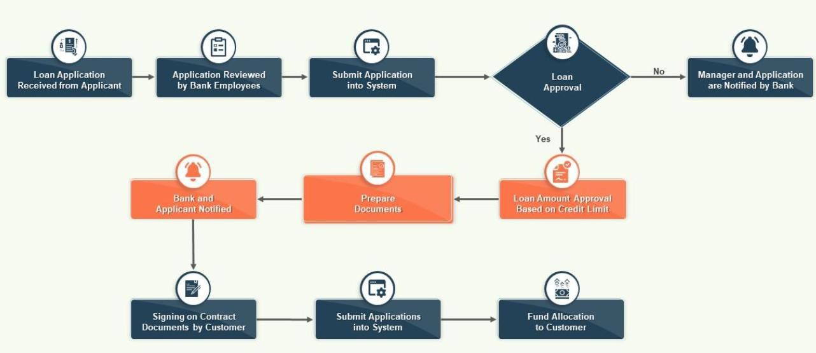
Hình 1.1 : Sơ đồ minh hoạ quy trình xét duyệt khoản vay
Sự phát triển của Machine Learning cho phép xây dựng các mô hình tự động học từ dữ liệu lịch sử, giúp cải thiện đáng kể độ chính xác và hiệu quả của quá trình chấm điểm tín dụng. Trong đề tài này, sinh viên tập trung xây dựng một mô hình phân loại rủi ro tín dụng (credit scoring) dựa trên bộ dữ liệu German Credit Data, nhằm phân loại khách hàng thành hai nhóm:
- Good credit (1) – Khách hàng có khả năng trả nợ.
- Bad credit (0) – Khách hàng có khả năng không trả nợ.

Dữ liệu German Credit bao gồm thông tin về tình trạng tài chính, nghề nghiệp, tài sản, lịch sử tín dụng… của khách hàng, phản ánh khá đầy đủ các yếu tố ảnh hưởng đến khả năng hoàn trả khoản vay.
Mục tiêu của đề tài không chỉ dừng lại ở việc xây dựng một mô hình có độ chính xác cao, mà còn hướng đến việc đánh giá mô hình dưới góc độ chi phí rủi ro, phản ánh sát hơn yêu cầu thực tế của bài toán tín dụng.

Mục tiêu nghiên cứu

Mục tiêu tổng quát
Mục tiêu tổng quát của đề tài là xây dựng và đánh giá một mô hình học máy có khả năng dự đoán rủi ro tín dụng của khách hàng dựa trên dữ liệu German Credit, trong đó mô hình được đánh giá dưới góc độ chi phí thay vì chỉ dựa vào độ chính xác.

Mục tiêu cụ thể
Cụ thể, nhóm nghiên cứu tập trung thực hiện các mục tiêu sau:
      - Xây dựng mô hình học máy dự đoán rủi ro tín dụng dựa trên thông tin khách hàng.
      - So sánh hai mô hình:
        - Mô hình cơ bản: Logistic Regression
        - Mô hình nâng cao: Random Forest
      - Áp dụng hàm chi phí phản ánh thực tế bài toán tín dụng:
        - Duyệt nhầm khách hàng xấu thành tốt → gây tổn thất tài chính lớn.
        - Từ chối nhầm khách hàng tốt → gây mất cơ hội kinh doanh nhưng ít nghiêm trọng hơn.
      - Đánh giá và so sánh mô hình dựa trên tổng chi phí sai phân loại, thay vì chỉ sử dụng accuracy.

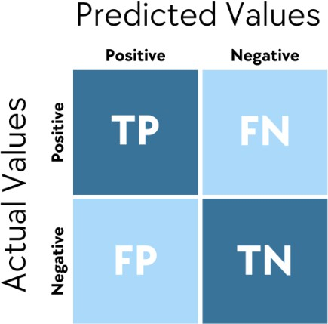

Hình 1.2 : Ma trận nhầm lẫn (Confusion Matrix)

Phạm vi nghiên cứu

Về dữ liệu
Nhóm nghiên cứu sử dụng duy nhất bộ dữ liệu German Credit Data, gồm:
      - 1000 mẫu dữ liệu
      - 20 thuộc tính mô tả
      - 1 biến nhãn phân loại (Good/Bad credit)
Việc chỉ sử dụng một bộ dữ liệu giúp đảm bảo sự nhất quán trong toàn bộ quá trình thực nghiệm.

Về kỹ thuật xử lý dữ liệu
Nhóm áp dụng các kỹ thuật tiền xử lý phù hợp với bản chất dữ liệu:
      - One-Hot Encoding cho các thuộc tính dạng danh mục.
      - Stratified Sampling khi chia tập huấn luyện và kiểm tra để đảm bảo tỷ lệ lớp được giữ ổn định.
Nhóm không triển khai các kỹ thuật tiền xử lý nâng cao nhằm đảm bảo bài toán giữ được tính đơn giản, đúng với phạm vi của học phần.

Về mô hình
Các mô hình được sử dụng trong đề tài gồm:
      - Logistic Regression (mô hình nền tảng)
      - Random Forest (mô hình nâng cao)
Các mô hình phức tạp hơn như XGBoost, SVM hay Neural Network không được đưa vào phạm vi nghiên cứu của đề tài này.

Ý nghĩa

Ý nghĩa thực tiễn
Đề tài cho phép nhóm nghiên cứu mô phỏng lại một bài toán phân loại rủi ro tín dụng gần với thực tế của các tổ chức tài chính. Kết quả của mô hình có thể được sử dụng như một hệ thống hỗ trợ ra quyết định, giúp:
      - Giảm nguy cơ cấp tín dụng cho khách hàng có khả năng vỡ nợ.
      - Góp phần nâng cao chất lượng quản lý rủi ro tín dụng.
      - Hỗ trợ quá trình ra quyết định dựa trên dữ liệu, thay vì hoàn toàn phụ thuộc vào đánh giá chủ quan.

Ý nghĩa học thuật
Thông qua đề tài, nhóm nghiên cứu:
      - Vận dụng kiến thức về học máy vào một bài toán thực tế trong lĩnh vực tài chính.
      - Rèn luyện quy trình xây dựng mô hình từ tiền xử lý, huấn luyện đến đánh giá.
      - Tiếp cận phương pháp đánh giá theo chi phí (cost-sensitive learning), một hướng tiếp cận quan trọng trong nhiều bài toán ứng dụng thực tế.
Đề tài cũng góp phần củng cố khả năng nghiên cứu độc lập, phân tích dữ liệu và trình bày khoa học của nhóm nghiên cứu.

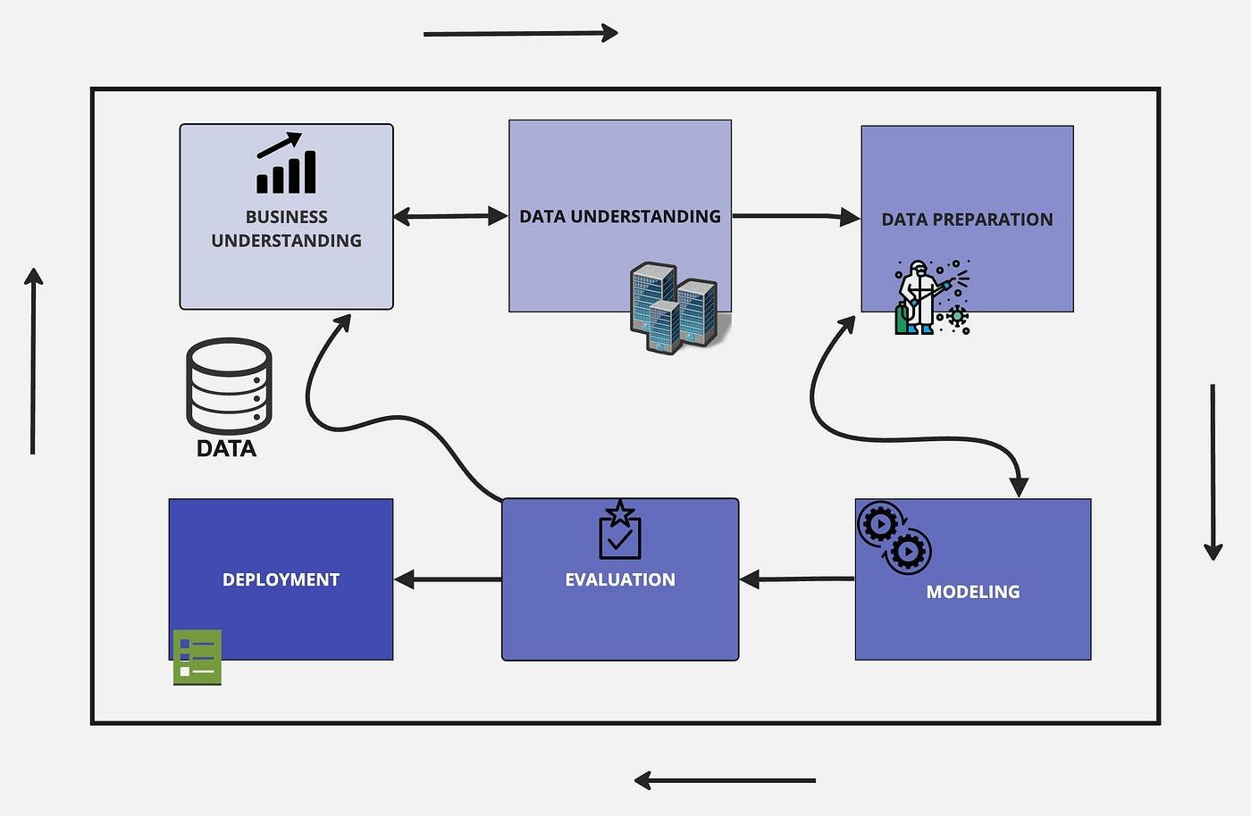
Hình 1.3 : Sơ đồ hệ thống hỗ trợ quyết định tín dụng bằng học máy

Cấu trúc báo cáo
Nội dung của báo cáo được tổ chức như sau:
Chương I – Tổng quan: Trình bày bối cảnh, lý do chọn đề tài, mục tiêu, phạm vi và ý nghĩa của đề tài.
Chương II – Tìm hiểu bài toán: Giới thiệu bài toán chấm điểm tín dụng, bộ dữ liệu German Credit, cơ sở lý thuyết về Logistic Regression, Random Forest, các thước đo đánh giá mô hình, khái niệm học máy nhạy chi phí, cùng các kỹ thuật tiền xử lý, cross-validation và GridSearchCV.
Chương III – Thực nghiệm và kết quả: Mô tả chi tiết môi trường thực nghiệm, các bước tiền xử lý dữ liệu, quá trình xây dựng và tối ưu mô hình, các kết quả thu được và phân tích so sánh giữa các mô hình theo nhiều tiêu chí, đặc biệt là hàm chi phí.
Chương IV – Kết luận: Tổng hợp các kết quả chính, đánh giá những ưu điểm và hạn chế của đề tài, đồng thời đề xuất một số hướng nghiên cứu và cải tiến trong tương lai.
Chương V – Tài liệu tham khảo: Liệt kê các tài liệu, giáo trình, bài báo và nguồn tham khảo được sử dụng trong quá trình thực hiện đề tài.

CHƯƠNG 2. TÌM HIỂU BÀI TOÁN

Bài toán phân loại rủi ro tín dụng

Khái niệm chấm điểm tín dụng
Chấm điểm tín dụng là quá trình đánh giá mức độ rủi ro của khách hàng khi vay vốn, thông qua việc sử dụng một tập hợp các biến đầu vào (thông tin cá nhân, lịch sử tín dụng, khả năng tài chính, tài sản bảo đảm, v.v.) để đưa ra quyết định khách hàng đó thuộc nhóm rủi ro thấp hay rủi ro cao. Trong thực tế, các tổ chức tài chính thường phân loại khách hàng thành hai nhóm chính:
- Good credit – khách hàng được đánh giá có khả năng trả nợ đầy đủ và đúng hạn.
- Bad credit – khách hàng có nguy cơ không trả được nợ hoặc trả nợ không đúng cam kết.
Dưới góc độ học máy, đây là một bài toán phân loại nhị phân (binary classification): mỗi khách hàng được biểu diễn bởi một vector đặc trưng xvà một nhãn
𝑦 ∈ {0,1}, với quy ước trong đề tài:
- 𝑦 = 1: khách hàng good credit.
- 𝑦 = 0: khách hàng bad credit.
Các mô hình chấm điểm tín dụng truyền thống thường sử dụng các phương pháp thống kê như Logistic Regression nhờ tính đơn giản và khả năng giải thích cao. Logistic Regression vẫn được ghi nhận là một trong những mô hình được sử dụng rộng rãi nhất trong thực hành chấm điểm tín dụng, đặc biệt trong ngành ngân hàng và bảo hiểm.
Trong những năm gần đây, với sự phát triển của Machine Learning, nhiều mô hình hiện đại hơn như cây quyết định, Random Forest, Gradient Boosting, mạng nơ-ron,
v.v. được áp dụng để cải thiện độ chính xác và khả năng mô hình hóa các quan hệ phi tuyến giữa các biến giải thích.

Mô hình hoá bài toán dưới góc độ học máy
Dưới góc độ học máy, bài toán phân loại rủi ro tín dụng có thể mô hình hoá như sau:
- Không gian đặc trưng:
Mỗi khách hàng được biểu diễn bởi một vector đặc trưng x = (𝑥1, 𝑥2, … , 𝑥𝑑), trong đó các thành phần có thể là:
  - Biến số (số tháng vay, số tiền vay, tuổi,…).
  - Biến danh mục (trạng thái tài khoản, lịch sử tín dụng, mục đích vay,…).

- Biến mục tiêu:
𝑦 ∈ {0,1}với:
  - 𝑦 = 1: khách hàng thuộc nhóm good credit.
  - 𝑦 = 0: khách hàng thuộc nhóm bad credit.
- Mô hình phân loại:
Mục tiêu là xây dựng một hàm hoặc mô hình:
𝑓: x ↦ 𝑦̂,
trong đó 𝑦̂là nhãn dự đoán. Với các mô hình xác suất (như Logistic Regression, Random Forest), ta thường ước lượng:
𝑝̂ = 𝑃(𝑦 = 1 ∣ 𝐱),
sau đó so sánh với một ngưỡng quyết định (thường là 0{,}5) để phân loại khách hàng. Ở mức khái quát, bài toán trong đề tài là:
Xây dựng một mô hình học máy nhận đầu vào là thông tin khách hàng và xuất ra dự đoán khách hàng thuộc nhóm good credit hay bad credit.
Điểm đặc biệt là: chi phí của hai loại sai lầm (dự đoán sai) không giống nhau.

Bộ dữ liệu Statlog (German Credit Data)

Nguồn gốc và mô tả tổng quan
Bộ dữ liệu Statlog (German Credit Data) do Hans Hofmann cung cấp, được lưu trữ tại UCI Machine Learning Repository, là một trong những bộ dữ liệu kinh điển dùng để đánh giá và so sánh các thuật toán phân loại trong dự án Statlog.
Một số đặc điểm tổng quan:
- Số lượng mẫu: 1.000 khách hàng.
- Số lượng thuộc tính đầu vào: 20 thuộc tính mô tả thông tin cá nhân, nhân khẩu học, tài chính và lịch sử tín dụng.
- Biến mục tiêu:
  - “good” – khách hàng có lịch sử tín dụng tốt.
  - “bad” – khách hàng có lịch sử tín dụng xấu.
- Tính chất dữ liệu:
  - Dữ liệu gồm cả biến số và danh mục.
  - UCI cung cấp hai phiên bản: một bản “symbolic” (dùng mã chữ) và một bản đã mã hóa số.

- Ma trận chi phí: đi kèm bộ dữ liệu có một ma trận chi phí (cost matrix), phản ánh chi phí khác nhau cho từng loại sai phân loại.
- Theo nhiều nguồn tổng hợp, dữ liệu được xây dựng từ hồ sơ tín dụng của khách hàng tại một ngân hàng ở Đức trong giai đoạn những năm 1970, với mục tiêu ban đầu là hỗ trợ các bài toán đánh giá thuật toán phân loại trong bối cảnh thương mại.

Cấu trúc và các thuộc tính chính
Các thuộc tính trong bộ dữ liệu German Credit có thể chia thành một số nhóm chính: Nhóm thuộc tính về tài khoản và lịch sử tín dụng:
- Trạng thái tài khoản vãng lai (status of existing checking account).
- Lịch sử tín dụng (credit history).
- Số lượng khoản vay hiện tại tại ngân hàng (number of existing credits).
- Nhóm thuộc tính về khoản vay hiện tại:
  - Thời hạn vay (duration in months).
  - Số tiền vay (credit amount).
  - Mục đích vay (purpose).
- Nhóm thuộc tính về tài sản và tích lũy:
  - Tài khoản tiết kiệm / trái phiếu (savings account/bonds).
  - Tài sản sở hữu (property).
  - Hình thức nhà ở (housing).
- Nhóm thuộc tính về nhân khẩu học và việc làm:
  - Tuổi (age in years).
  - Thời gian làm việc hiện tại (present employment since).
  - Công việc (job).
  - Số người phụ thuộc (number of dependents).
  - Tình trạng hôn nhân và giới tính (personal status and sex).
- Nhóm thuộc tính khác:
  - Tỷ lệ trả góp so với thu nhập (installment rate in percentage of disposable income).
  - Các khoản trả góp khác (other installment plans).
  - Có điện thoại hay không (telephone).
  - Khách hàng có phải lao động nước ngoài hay không (foreign worker).

Trong đó, phần lớn thuộc tính là danh mục (categorical), chỉ một số ít thuộc tính là số như tuổi, thời gian vay, số tiền vay,…

Đặc điểm dữ liệu và những thách thức
Bộ dữ liệu German Credit mang một số đặc điểm quan trọng ảnh hưởng trực tiếp đến việc lựa chọn mô hình và phương pháp xử lý dữ liệu:
- Mất cân bằng lớp (class imbalance)
  - Khoảng 70% khách hàng thuộc nhóm “good credit” và 30% thuộc nhóm “bad credit”.
  - Điều này dẫn đến nguy cơ mô hình thiên lệch về phía dự đoán lớp “good” để đạt accuracy cao nhưng lại kém trong việc phát hiện các khách hàng rủi ro cao.
- Dữ liệu hỗn hợp (mixed-type features)
  - Gồm cả biến số và biến danh mục (nhiều biến categorical, có biến có quan hệ thứ bậc, có biến không).
  - Điều này đòi hỏi bước mã hóa biến danh mục phù hợp (ví dụ: One-Hot Encoding) trước khi đưa vào mô hình.
- Ma trận chi phí (cost matrix)
  - Bộ dữ liệu đi kèm một ma trận chi phí trong đó chi phí của việc phân loại nhầm khách hàng xấu thành tốt được quy định cao hơn (thường là 5 lần) so với chi phí phân loại nhầm khách hàng tốt thành xấu.
  - Đây là điểm khác biệt so với các bài toán phân loại thông thường, nơi các loại sai phân loại thường được xem là có mức độ nghiêm trọng như nhau.
Các đặc điểm trên khiến German Credit trở thành một bài toán điển hình để nghiên cứu phân loại mất cân bằng và học máy nhạy chi phí (cost-sensitive learning) trong bối cảnh rủi ro tín dụng.

Cơ sở lý thuyết về các mô hình sử dụng
Trong phạm vi đề tài, nhóm nghiên cứu sử dụng hai mô hình chính: Logistic Regression (mô hình cơ bản) và Random Forest (mô hình nâng cao). Phần này trình bày cơ sở lý thuyết khái quát của hai mô hình trên.

Logistic Regression
      - Khái niệm
Logistic Regression là một mô hình thống kê dùng để mô hình hoá mối quan hệ giữa một biến phụ thuộc dạng nhị phân và một hoặc nhiều biến độc lập. Trong bối cảnh chấm điểm tín dụng, Logistic Regression được sử dụng để ước lượng xác suất khách hàng thuộc nhóm “good” hoặc “bad”.
Thay vì mô hình hóa trực tiếp 𝑃(𝑦 = 1 ∣ 𝐱)bằng một hàm tuyến tính, Logistic Regression sử dụng hàm logistic (sigmoid) để đảm bảo giá trị xác suất nằm trong khoảng [0,1]:
⊤ .

Trong đó:
𝑃(𝑦 = 1 ∣ 𝐱) = 𝜎(𝐰⊤𝐱 + 𝑏) = 1
1 + 𝑒−(𝐰 𝐱+𝑏)

        - 𝐱: vector đặc trưng đầu vào.
        - 𝐰: vector trọng số.
        - 𝑏: hệ số tự do (bias).
        - 𝜎(⋅): hàm sigmoid.
      - Đặc điểm
        - Tuyến tính trong không gian đặc trưng: Logit của xác suất là một hàm tuyến tính của các biến giải thích.
        - Dễ giải thích: Các hệ số wcó thể diễn giải về mức độ ảnh hưởng (tăng/giảm log-odds) của từng biến đến xác suất khách hàng thuộc nhóm good/bad.
        - Phổ biến trong ngành tín dụng: Logistic Regression vẫn là mô hình chuẩn trong nhiều hệ thống chấm điểm tín dụng do tính minh bạch, đơn giản và chi phí triển khai thấp.
Tuy nhiên, do là mô hình tuyến tính, Logistic Regression có thể gặp hạn chế khi quan hệ giữa biến đầu vào và xác suất vỡ nợ mang tính phi tuyến, phức tạp.

Cây quyết định (Decision Tree) – cơ sở của Random Forest
Cây quyết định là mô hình xây dựng cấu trúc phân nhánh để chia không gian đặc trưng thành các vùng quyết định dựa trên việc chọn các thuộc tính và ngưỡng chia phù hợp. Ở mỗi nút trong cây, dữ liệu được chia thành hai (hoặc nhiều) nhánh dựa trên một điều kiện:
- Ví dụ:

  - “duration ≤ 24 tháng?”
  - “status of checking account thuộc nhóm A11?”
Quá trình chia tiếp diễn cho đến khi đạt tiêu chí dừng (số lượng mẫu tối thiểu tại nút lá, độ sâu tối đa,…). Mỗi nút lá của cây gán một dự đoán (good hoặc bad).
Ưu điểm:
- Dễ hiểu, dễ trực quan hoá (dạng sơ đồ cây).
- Có khả năng tự động chọn thuộc tính quan trọng thông qua các tiêu chí chia (Gini, entropy,…).
Nhược điểm:
- Dễ bị overfitting nếu không được cắt tỉa (pruning) hoặc giới hạn độ sâu cây.
- Độ ổn định kém: thay đổi nhỏ trong dữ liệu đầu vào có thể dẫn đến cây rất khác nhau.
Chính những nhược điểm này là động lực hình thành các mô hình tổ hợp như Random Forest.

Random Forest
Random Forest là một phương pháp học máy tổ hợp (ensemble learning) dựa trên việc kết hợp nhiều cây quyết định để cải thiện hiệu năng và giảm hiện tượng overfitting. Ý tưởng cơ bản là:
- Xây dựng nhiều cây quyết định khác nhau trên các mẫu con (bootstrap samples) của tập dữ liệu huấn luyện.
- Tại mỗi bước chia của một cây, chỉ xem xét ngẫu nhiên một tập con các thuộc tính để chọn thuộc tính tốt nhất.
- Khi dự đoán, mỗi cây đưa ra một nhãn, và kết quả cuối cùng là bỏ phiếu đa số (majority vote) đối với bài toán phân loại. Ưu điểm của Random Forest:
- Giảm overfitting so với một cây đơn lẻ nhờ cơ chế bagging (bootstrap aggregating) và chọn thuộc tính ngẫu nhiên.
- Linh hoạt: Làm việc tốt với dữ liệu có nhiều thuộc tính, kể cả khi chúng có quan hệ phi tuyến mạnh.
- Ít yêu cầu tiền xử lý: Không cần chuẩn hoá (scaling) các biến số như trong nhiều mô hình tuyến tính hoặc dựa trên khoảng cách.
- Cung cấp thước đo tầm quan trọng của thuộc tính (feature importance), hữu ích trong việc giải thích mô hình.

Random Forest đã được chứng minh là hiệu quả trên nhiều bộ dữ liệu tín dụng, bao gồm cả German Credit, và thường cho kết quả tốt hơn các mô hình tuyến tính thuần tuý về độ chính xác và khả năng phát hiện khách hàng rủi ro.

Thước đo đánh giá mô hình trong bài toán tín dụng

Ma trận nhầm lẫn (Confusion Matrix)
Trong bài toán phân loại nhị phân, kết quả dự đoán của mô hình thường được tóm tắt bằng ma trận nhầm lẫn. Nếu xem một lớp là “positive” (P) và lớp còn lại là “negative” (N), thì ma trận nhầm lẫn gồm:
- TP (True Positive): Dự đoán đúng lớp positive.
- TN (True Negative): Dự đoán đúng lớp negative.
- FP (False Positive): Dự đoán positive nhưng thực tế là negative.
- FN (False Negative): Dự đoán negative nhưng thực tế là positive.
Trong bối cảnh rủi ro tín dụng, tuỳ theo cách quy ước lớp “positive” là good hay bad mà ý nghĩa FP, FN sẽ được diễn giải tương ứng. Điều quan trọng là:
- Một loại sai lầm tương ứng với phê duyệt nhầm khách hàng xấu.
- Loại sai lầm còn lại tương ứng với từ chối nhầm khách hàng tốt.

Các thước đo cơ bản: Accuracy, Precision, Recall, F1-Score
Một số thước đo phổ biến:
- Accuracy:

Accuracy =
𝑇𝑃 + 𝑇𝑁

𝑇𝑃 + 𝑇𝑁 + 𝐹𝑃 + 𝐹𝑁

cho biết tỷ lệ mẫu được phân loại đúng trên toàn bộ tập dữ liệu.
- Precision (độ chính xác theo lớp positive):
𝑇𝑃
Precision =
𝑇𝑃 + 𝐹𝑃

- Recall (độ bao phủ theo lớp positive):
Recall =

𝑇𝑃

- F1-Score:

F1 = 2 ∗
𝑇𝑃 + 𝐹𝑁

Precision + Recall Precision ∗ Recall

Tuy nhiên, trong các bài toán mất cân bằng lớp và tồn tại chi phí sai phân loại không đồng đều (như tín dụng, phát hiện gian lận, y tế…), chỉ số Accuracy có thể gây hiểu nhầm. Một mô hình luôn dự đoán tất cả khách hàng là “good” có thể đạt accuracy khoảng 70% trên German Credit nhưng hoàn toàn vô dụng vì không phát hiện được khách hàng rủi ro.

Học máy và chi phí (Cost-sensitive learning)
Cost-sensitive learning là nhánh của học máy trong đó mỗi loại sai phân loại được gán một chi phí khác nhau, nhằm phản ánh đúng mức độ nghiêm trọng của từng loại sai lầm trong bối cảnh thực tế.
Trong bài toán tín dụng, trực giác kinh tế thường là:
- Duyệt nhầm khách hàng xấu thành tốt (tức cấp khoản vay cho đối tượng có nguy cơ không trả được nợ) → gây thiệt hại trực tiếp, có thể mất cả vốn lẫn lãi.
- Từ chối nhầm khách hàng tốt (không cấp khoản vay cho người có khả năng trả nợ) → gây mất cơ hội thu lợi nhuận, nhưng không khiến tổ chức cho vay bị mất vốn.
Vì vậy, trong nhiều nghiên cứu về credit scoring (bao gồm cả German Credit), người ta thường xây dựng ma trận chi phí với:
- Chi phí lớn hơn cho lỗi “bad → good” (cấp nhầm khoản vay).
- Chi phí nhỏ hơn cho lỗi “good → bad” (từ chối nhầm).
Tổng chi phí của mô hình có thể được biểu diễn (một cách khái quát) là:
Total Cost = 𝐶𝐹𝑃 × 𝐹𝑃 + 𝐶𝐹𝑁 × 𝐹𝑁,
Trong đó:
- 𝐶𝐹𝑃: chi phí cho một lỗi FP.
- 𝐶𝐹𝑁: chi phí cho một lỗi FN.
Trong bộ dữ liệu German Credit, nhiều tài liệu và ví dụ ứng dụng sử dụng ma trận chi phí với tỉ lệ điển hình: một loại lỗi có chi phí gấp 5 lần loại còn lại, phản ánh rằng một trong hai loại sai lầm được xem là nghiêm trọng hơn nhiều đối với ngân hàng.
Trong phạm vi đề tài, nhóm nghiên cứu lựa chọn một hàm chi phí tuyến tính dựa trên số lượng từng loại sai phân loại, với trọng số phản ánh ưu tiên hạn chế nghiêm trọng lỗi phê duyệt nhầm khách hàng xấu.

Vấn đề mất cân bằng lớp trong bài toán tín dụng

Khái niệm mất cân bằng lớp
Trong các bài toán phân loại nhị phân, dữ liệu được gọi là mất cân bằng lớp (class imbalance) khi tỷ lệ giữa hai lớp positive và negative chênh lệch đáng kể, ví dụ 90% so với 10%, thay vì cân bằng 50%–50%.
Đối với bộ dữ liệu German Credit, như đã trình bày ở mục 2.2, tỷ lệ giữa hai lớp “good credit” và “bad credit” xấp xỉ 70% : 30%. Điều này có nghĩa là:
- Đa số quan sát thuộc lớp good credit.
- Số lượng quan sát thuộc lớp bad credit ít hơn đáng kể.
Trong bối cảnh chấm điểm tín dụng, đây là tình huống thường gặp: phần lớn khách hàng trong dữ liệu lịch sử là những người đã trả nợ tương đối tốt, trong khi nhóm khách hàng vỡ nợ hoặc có rủi ro cao chiếm tỷ lệ nhỏ hơn.

Ảnh hưởng của mất cân bằng lớp đến mô hình
Mất cân bằng lớp có thể gây ra một số vấn đề khi huấn luyện và đánh giá mô hình:
- Mô hình thiên lệch về lớp đa số. Nếu tối ưu theo các chỉ số như accuracy, mô hình có thể “học” chiến lược đơn giản là luôn dự đoán lớp đa số. Ví dụ: nếu luôn dự đoán “good credit” cho mọi khách hàng, mô hình có thể đạt accuracy khoảng 70%, nhưng hoàn toàn không phát hiện được các khách hàng rủi ro cao.
- Các chỉ số đánh giá dễ gây hiểu nhầm
  - Accuracy cao không đồng nghĩa mô hình tốt trong việc nhận diện lớp thiểu số (ở đây là lớp có rủi ro cao).
  - Các chỉ số như Precision, Recall, F1-score theo từng lớp, hoặc ROC-AUC thường được sử dụng bổ sung để đánh giá mô hình trong bối cảnh mất cân bằng.
- Quá trình huấn luyện bị “lệch dữ liệu” Mô hình có thể ít “thấy” các mẫu thuộc lớp thiểu số trong quá trình học, dẫn đến việc không học được ranh giới phân lớp tốt cho nhóm này.
Trong bài toán tín dụng, hệ quả là mô hình có thể:
- Dự đoán tốt nhóm khách hàng an toàn (good),

- Nhưng kém hiệu quả trong việc phát hiện nhóm khách hàng rủi ro (bad), trong khi đây lại là nhóm quan trọng nhất đối với quản lý rủi ro.

Các hướng tiếp cận xử lý mất cân bằng lớp
Trong lý thuyết và thực hành học máy, có một số hướng tiếp cận phổ biến để xử lý mất cân bằng lớp:
- Thay đổi dữ liệu huấn luyện (data-level methods)
  - Oversampling lớp thiểu số (tăng số mẫu của lớp này), ví dụ bằng cách sao chép hoặc sử dụng các kỹ thuật như SMOTE để sinh mẫu mới.
  - Undersampling lớp đa số (giảm bớt mẫu của lớp này) để cân bằng tỷ lệ.
  - Kết hợp cả hai (hybrid).
- Điều chỉnh mô hình (algorithm-level methods)
  - Sử dụng tham số class_weight trong các mô hình (Logistic Regression, Random Forest, v.v.) để tăng trọng số lỗi của lớp thiểu số trong hàm mất mát.
  - Thiết kế các biến thể cost-sensitive của mô hình, trong đó chi phí sai phân loại lớp thiểu số cao hơn.
- Điều chỉnh ngưỡng quyết định (threshold moving)
  - Thay vì dùng ngưỡng 0,5 trên xác suất dự đoán, có thể dời ngưỡng sang trái/phải để ưu tiên phát hiện lớp thiểu số hơn, hoặc giảm sai lầm cho lớp đa số tùy theo mục tiêu.
- Sử dụng thước đo đánh giá phù hợp
  - Bên cạnh accuracy, dùng thêm Precision, Recall, F1-score, ROC-AUC, hoặc trực tiếp sử dụng hàm chi phí gắn với bối cảnh bài toán (như đề tài này).

Cách tiếp cận của đề tài đối với mất cân bằng lớp
Trong phạm vi đề tài, để đảm bảo phù hợp với khuôn khổ học phần và tập trung vào mục tiêu chính là phân tích chi phí sai phân loại, nhóm lựa chọn một tập hợp giải pháp vừa phải nhưng hiệu quả cho vấn đề mất cân bằng lớp:
- Sử dụng Stratified Sampling khi chia tập train/test và trong cross-validation, giúp duy trì tỷ lệ good/bad ổn định ở mỗi tập con (mục 2.5 và 2.6).
- Sử dụng class_weight trong Logistic Regression và Random Forest để giảm tác động của mất cân bằng trong quá trình huấn luyện.

- Đặc biệt, thiết kế và sử dụng hàm chi phí (cost function) phản ánh mức độ nghiêm trọng khác nhau giữa lỗi FP và FN, coi đây là trục chính để đánh giá và tối ưu mô hình (mục 2.4).
Các kỹ thuật oversampling/undersampling nâng cao (như SMOTE) không được triển khai trong đề tài để giữ phạm vi ở mức phù hợp, nhưng được xem là những hướng mở có thể nghiên cứu thêm trong tương lai.

Tiền xử lý dữ liệu cho bài toán German Credit
Tiền xử lý dữ liệu là bước trung gian quan trọng giữa dữ liệu gốc và mô hình học máy. Với bộ dữ liệu German Credit, tiền xử lý tập trung vào hai vấn đề chính:
- Biến đầu vào có kiểu dữ liệu hỗn hợp (số + danh mục).
- Biến mục tiêu bị mất cân bằng lớp (tỷ lệ good/bad không đều).
Các quyết định tiền xử lý ở bước này sẽ được sử dụng xuyên suốt trong quá trình huấn luyện và đánh giá mô hình ở các chương sau.

Xử lý biến danh mục bằng One-Hot Encoding
Như đã trình bày ở mục 2.2, phần lớn các thuộc tính trong German Credit là biến danh mục: trạng thái tài khoản, lịch sử tín dụng, mục đích vay, loại tiết kiệm, tình trạng hôn nhân, nghề nghiệp, v.v. Các biến này thường được mã hóa trong dữ liệu bằng các mã ký hiệu (ví dụ: A11, A12, A13,…), bản chất là nhãn phân loại, không mang ý nghĩa thứ bậc.
Nếu sử dụng Label Encoding (gán các giá trị A11, A12, A13,… thành 0, 1, 2,…) cho các biến này, mô hình tuyến tính như Logistic Regression có thể “hiểu lầm” rằng:
- A12 “lớn hơn” A11,
- A13 “lớn hơn” A12,
và vô tình gán ý nghĩa thứ bậc cho những mã vốn chỉ là ký hiệu phân loại, dễ dẫn đến sai lệch trong việc học tham số.
Vì vậy, trong đề tài, nhóm sử dụng One-Hot Encoding cho toàn bộ các thuộc tính danh mục:
- Mỗi giá trị hạng mục được chuyển thành một cột nhị phân (0/1).
- Tất cả cột nhị phân này cùng nhau biểu diễn một thuộc tính ban đầu. Cách làm này giúp:
- Tránh việc áp đặt thứ tự giả lên các hạng mục không có thứ bậc.
- Giúp Logistic Regression làm việc đúng bản chất với các biến nhị phân.

- Phù hợp với Random Forest, vốn xử lý tốt các tập biến nhị phân sau mã hóa.
Về mặt triển khai, One-Hot Encoding sẽ được tích hợp vào pipeline tiền xử lý, không tách rời khỏi quá trình huấn luyện mô hình (giúp tránh lỗi “rò rỉ dữ liệu” khi chia train/test).

Chia dữ liệu huấn luyện và kiểm tra với Stratified Sampling
Do tỷ lệ giữa hai lớp “good credit” và “bad credit” trong German Credit không cân bằng (thường khoảng 70% good và 30% bad), nếu chia ngẫu nhiên một lần không có ràng buộc, có thể dẫn đến:
- Tập huấn luyện (train) chứa nhiều mẫu good, rất ít bad;
- Hoặc tập kiểm tra (test) bị lệch mạnh, khiến đánh giá sai lệch so với bài toán thực tế.
Để giảm rủi ro này, đề tài sử dụng Stratified Sampling khi chia dữ liệu:
- Dữ liệu được tách thành tập huấn luyện và tập kiểm tra (ví dụ: 80% train – 20% test).
- Việc chia được thực hiện sao cho tỷ lệ good/bad trong mỗi tập gần giống tỷ lệ của toàn bộ dữ liệu.
Lợi ích:
- Giúp mô hình “thấy” cả hai lớp ngay trong quá trình huấn luyện.
- Giúp kết quả đánh giá trên tập test phản ánh đúng hơn năng lực mô hình trên phân bố dữ liệu thực tế.
Stratified Sampling cũng là ý tưởng sẽ được tiếp tục sử dụng trong cross-validation ở mục 2.6, nhằm đảm bảo tính ổn định và công bằng khi so sánh các cấu hình mô hình khác nhau.

Liên hệ tiền xử lý với các bước huấn luyện
Hai quyết định tiền xử lý chính ở trên được sử dụng thống nhất cho tất cả các mô hình trong đề tài:
- One-Hot Encoding cho biến danh mục, kết hợp với biến số để tạo ra một không gian đặc trưng thuần số.
- Stratified Sampling cho cả việc chia train/test và chia các fold trong cross-validation.
Như vậy, khi so sánh Logistic Regression và Random Forest ở các chương sau, mọi khác biệt về kết quả là do bản thân mô hình và tham số của mô hình, không phải do

cách tiền xử lý khác nhau. Điều này giúp việc đánh giá, so sánh mô hình trở nên công bằng và có cơ sở hơn.
Từ nền tảng tiền xử lý này, đề tài tiếp tục sử dụng cross-validation và GridSearchCV để lựa chọn cấu hình mô hình tối ưu theo tiêu chí chi phí, như trình bày ở mục 2.6 dưới đây.

Cross-validation và GridSearchCV

Cross-validation trong lựa chọn mô hình
Nếu chỉ đánh giá mô hình dựa trên một lần chia dữ liệu duy nhất (train/test), kết quả có thể phụ thuộc mạnh vào cách chia – đặc biệt với bộ dữ liệu không quá lớn như German Credit (1.000 quan sát) và có mất cân bằng lớp. Một lần chia “không may” có thể làm cho mô hình trông tốt hơn hoặc xấu hơn thực tế.
Cross-validation (CV) là kỹ thuật giúp giảm bớt vấn đề này:
- Tập dữ liệu huấn luyện được chia thành 𝑘 phần (fold).
- Ở mỗi lần lặp:
  - 𝑘 − 1 fold được dùng để huấn luyện mô hình.
  - Fold còn lại dùng làm tập kiểm tra (validation).
- Lặp lại cho đến khi mỗi fold đã được dùng làm tập validation đúng một lần.
- Thước đo đánh giá (ví dụ: accuracy, cost) được lấy trung bình trên cả 𝑘lần. Trong bối cảnh bộ dữ liệu có mất cân bằng lớp, đề tài sử dụng Stratified K-Fold, tức

là:

- Ở mỗi fold, tỷ lệ giữa hai lớp good/bad được giữ xấp xỉ như ban đầu.
- Đảm bảo mỗi lần huấn luyện/đánh giá đều diễn ra trên một phân bố dữ liệu hợp lý.

Cross-validation không chỉ giúp đánh giá mô hình tốt hơn, mà còn là nền tảng để tối ưu siêu tham số (hyperparameters) của mô hình một cách có hệ thống.

Khái niệm và vai trò của GridSearchCV
Các mô hình như Random Forest có nhiều siêu tham số quan trọng (số lượng cây, độ sâu tối đa, số mẫu tối thiểu để chia nhánh, trọng số lớp,…). Những tham số này:
- Không được “học” trực tiếp từ dữ liệu,
- Nhưng lại ảnh hưởng mạnh đến hiệu năng mô hình (cả về độ chính xác lẫn chi phí sai phân loại).
GridSearchCV trong scikit-learn là một công cụ hỗ trợ:

- Duyệt lưới tham số (parameter grid):
  - Người dùng xác định một tập giá trị cần thử cho từng siêu tham số (ví dụ: n_estimators ∈ {100, 200, 300}, max_depth ∈ {5, 10, 15, None},…).
  - GridSearchCV tạo ra tất cả các tổ hợp tham số từ lưới này.
- Đánh giá mỗi tổ hợp bằng cross-validation:
  - Với mỗi tổ hợp, GridSearchCV thực hiện Stratified K-Fold trên tập huấn luyện.
  - Ở mỗi fold, mô hình được huấn luyện và đánh giá bằng một thước đo (gọi là scoring).
- Chọn tổ hợp tốt nhất theo scoring:
  - Tính điểm trung bình trên các fold cho từng tổ hợp.
  - Chọn tổ hợp có điểm đánh giá tốt nhất.
  - (Tuỳ cấu hình) Huấn luyện lại mô hình với bộ tham số đó trên toàn bộ tập huấn luyện.
Nhờ GridSearchCV, quá trình lựa chọn siêu tham số của mô hình không còn là việc làm mang tính cảm tính, mà trở thành một quy trình có hệ thống, có đánh giá định lượng.

Lý do sử dụng GridSearchCV trong đề tài
Trong đề tài này, GridSearchCV được dùng chủ yếu cho mô hình Random Forest, với các lý do:
- Giảm phụ thuộc vào chọn tham số thủ công. Khi không dùng GridSearchCV, việc chọn tham số như n_estimators, max_depth, class_weight thường dựa trên kinh nghiệm hoặc thử nghiệm rời rạc. Điều này khiến kết luận dễ bị nghi ngờ vì “chưa chắc đã tối ưu”. GridSearchCV giúp chuẩn hóa quy trình lựa chọn tham số.
- Tối ưu theo hàm chi phí thay vì chỉ tối ưu accuracy. Khác với nhiều bài toán chỉ quan tâm đến độ chính xác chung, đề tài này quan tâm tới tổng chi phí sai phân loại (Cost = 5 ⋅ 𝐹𝑃 + 1 ⋅ 𝐹𝑁) dựa trên ma trận chi phí của German Credit.
GridSearchCV cho phép truyền vào một hàm scoring tùy chỉnh (cost-based scoring), từ đó:

- Mỗi tổ hợp tham số được đánh giá theo chi phí kinh tế mà nó gây ra (thay vì chỉ số kỹ thuật).
- Bộ tham số được chọn là bộ làm giảm chi phí cho ngân hàng, chứ không chỉ làm tăng accuracy.
- Kết hợp tự nhiên với Stratified K-Fold
Thông qua tham số cv, GridSearchCV có thể sử dụng Stratified K-Fold, bảo đảm trong mỗi lần đánh giá, dữ liệu train/validation luôn giữ tỷ lệ good/bad hợp lý, phù hợp với bản chất của bài toán tín dụng.

CHƯƠNG 3. THỰC NGHIỆM VÀ KẾT QUẢ

Mục tiêu và thiết kế thực nghiệm
Dựa trên cơ sở lý thuyết ở Chương II, Chương III tập trung mô tả chi tiết quá trình thực nghiệm xây dựng và đánh giá các mô hình phân loại rủi ro tín dụng trên bộ dữ liệu German Credit. Mục tiêu của chương là:
- Hiện thực hóa các mô hình Logistic Regression và Random Forest đã trình bày.
- Áp dụng các bước tiền xử lý dữ liệu đã lựa chọn (One-Hot Encoding, Stratified Sampling).
- Thiết kế và triển khai hàm chi phí dựa trên ma trận chi phí do bộ dữ liệu cung cấp.
- So sánh các mô hình không chỉ theo các chỉ số thông thường (accuracy, precision, recall) mà còn theo tổng chi phí sai phân loại.
Để đảm bảo kết quả có giá trị tham khảo, nhóm xây dựng các kịch bản thực nghiệm chính:
- Mô hình baseline: Logistic Regression, ngưỡng quyết định mặc định 0,5.
- Mô hình Random Forest:
  - Bản đơn giản (tham số mặc định hợp lý).
  - Bản đã hiệu chỉnh tham số (hyperparameter tuning) dựa trên cross-validation và hàm chi phí.
- Phân tích thêm với điều chỉnh ngưỡng quyết định (threshold tuning) cho mô hình tốt nhất, nhằm tối ưu chi phí trên xác suất dự đoán, theo cùng tinh thần ví dụ cost-sensitive cho German Credit trong tài liệu hướng dẫn của scikit-learn
Toàn bộ các bước được thực hiện trong môi trường Python, sử dụng bộ thư viện scikit-learn làm nền tảng triển khai.
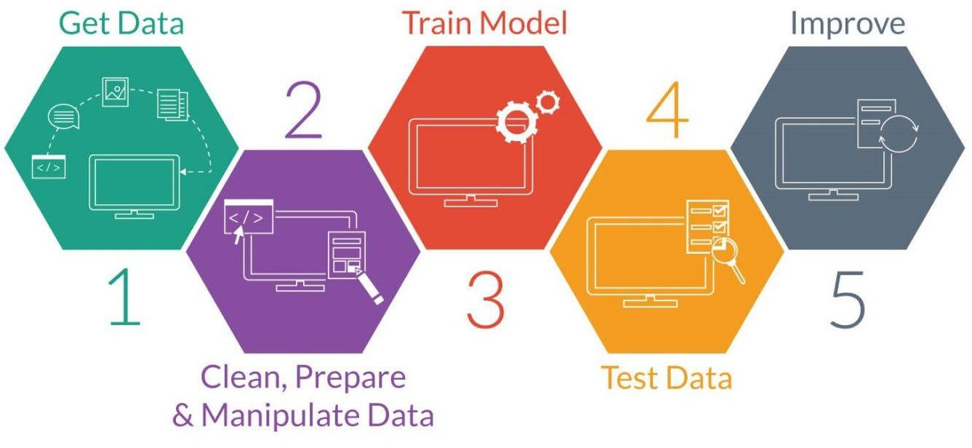
Hình 3.1 : Sơ đồ mô tả thiết kế thực nghiệm

Môi trường và công cụ thực nghiệm

Môi trường phần mềm
      - Ngôn ngữ: Python 3.x.
      - Thư viện xử lý dữ liệu:
        - pandas – thao tác dữ liệu dạng bảng.
        - numpy – hỗ trợ các phép toán vector, ma trận.
      - Thư viện học máy:
        - scikit-learn – cài đặt các mô hình Logistic Regression, Random Forest, Pipeline, GridSearchCV, các hàm phân chia dữ liệu và hàm đánh giá (scorers).
      - Thư viện trực quan hóa:
        - matplotlib, seaborn – vẽ biểu đồ phân bố, ma trận nhầm lẫn, biểu đồ tầm quan trọng thuộc tính.

Tổ chức code
Để thuận tiện, mã nguồn được tổ chức theo hướng:
      - Một notebook cho việc khám phá dữ liệu
      - Một notebook cho preprocessing + baseline Logistic Regression.
      - Một notebook cho preprocessing + Random Forest + tuning.

Chuẩn bị và tiền xử lý dữ liệu

Khám phá dữ liệu (Exploratory Data Analysis)
Trước khi xây dựng mô hình, nhóm tiến hành một số bước khám phá dữ liệu nhằm hiểu rõ hơn về phân bố và đặc điểm của các thuộc tính trong bộ German Credit.
Thứ nhất, phân bố nhãn mục tiêu cho thấy số lượng khách hàng thuộc lớp good credit chiếm khoảng 70%, trong khi lớp bad credit chiếm khoảng 30%. Biểu đồ cột ở Hình 3.x minh họa rõ hiện tượng mất cân bằng lớp, là lý do nhóm lựa chọn Stratified Sampling và cân nhắc đến trọng số lớp trong quá trình huấn luyện mô hình.
Thứ hai, một số thuộc tính số được phân tích sơ bộ:
      - Tuổi (age): phân bố lệch nhẹ về phía trung niên, phần lớn khách hàng nằm trong khoảng 25–45 tuổi.
      - Thời hạn vay (duration): có xu hướng tập trung ở các khoảng thời gian ngắn đến trung bình, một số ít khoản vay dài hạn.

      - Số tiền vay (credit_amount): phân bố lệch phải, tồn tại một số khoản vay có giá trị lớn hơn nhiều so với trung vị, cho thấy sự hiện diện của các khoản vay “đặc biệt” có thể ảnh hưởng mạnh đến rủi ro tín dụng.
Các biểu đồ cho phép quan sát nhanh các đặc điểm này và định hướng cho việc xử lý cũng như giải thích kết quả mô hình sau này.
Thứ ba, đối với một số thuộc tính danh mục quan trọng như trạng thái tài khoản vãng lai, lịch sử tín dụng, mục đích vay, nhóm tiến hành vẽ biểu đồ cột phân bố theo từng hạng mục. Kết quả cho thấy, chẳng hạn, đa số khách hàng có lịch sử tín dụng “tốt” hoặc “đủ điều kiện”, trong khi một tỷ lệ nhỏ có lịch sử tín dụng kém hơn, đây là những nhóm tiềm ẩn rủi ro cao hơn. Các phân tích này giúp củng cố trực giác khi đánh giá tầm quan trọng của các thuộc tính trong mô hình Random Forest ở các mục sau.
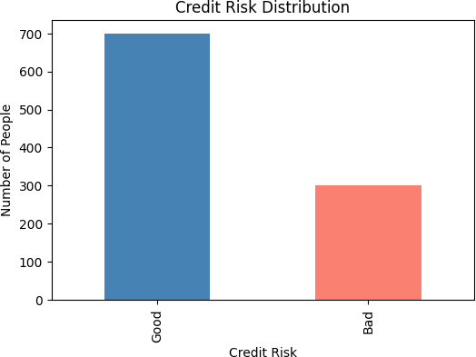
Hình 3.2 : Mất cân bằng lớp trong tập dữ liệu

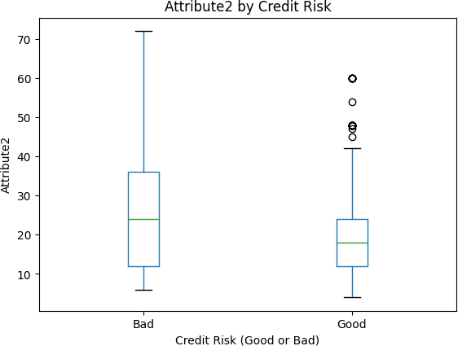
Hình 3.3 : Hình boxplot cho Duration

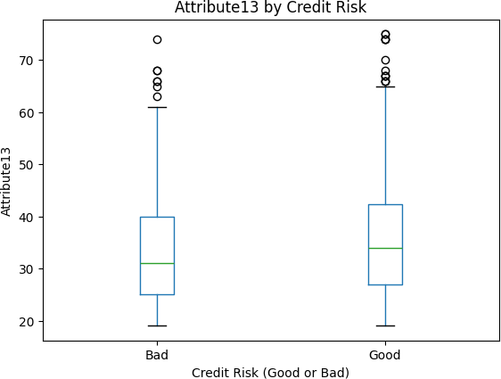
Hình 3.4: Hình boxplot cho Age

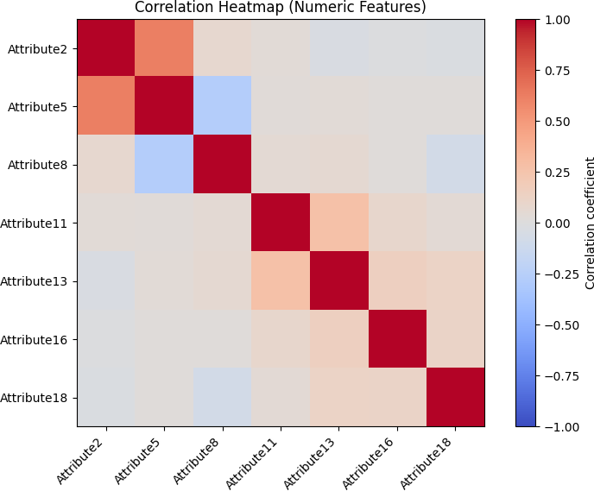
Hình 3.5: Độ tương quan giữa các feature là số

Phân loại thuộc tính và xử lý kiểu dữ liệu
Dựa trên mô tả chính thức của German Credit, dữ liệu gồm:
      - Một số thuộc tính số (numeric) như: thời hạn vay (duration in months), số tiền vay (credit amount), tuổi (age), tỷ lệ trả góp so với thu nhập,…
      - Đa số là thuộc tính danh mục (categorical/symbolic): trạng thái tài khoản vãng lai, lịch sử tín dụng, mục đích vay, loại tiết kiệm, tình trạng hôn nhân, loại nhà ở, nghề nghiệp, v.v. Các bước xử lý:
- Liệt kê danh sách các cột danh mục và cột số dựa trên tài liệu mô tả và tên biến.
- Đảm bảo biến mục tiêu được ánh xạ rõ ràng về:
  - 1 → good credit
  - 0 → bad credit (trong khi một số nguồn giữ convention 1/2, đề tài chuẩn hóa về 0/1 để tiện cho mô hình).

Mã hóa thuộc tính danh mục bằng One-Hot Encoding
Triển khai:

      - Sử dụng ColumnTransformer để:
        - Áp dụng OneHotEncoder(handle_unknown="ignore") cho nhóm cột danh mục.
        - Giữ nguyên (passthrough) các cột số.
      - Pipeline này được dùng chung cho cả Logistic Regression và Random Forest, bảo đảm hai mô hình được huấn luyện trên cùng một biểu diễn dữ liệu.

Chia dữ liệu train/test với Stratified Sampling
Dữ liệu được chia thành:
      - Tập huấn luyện (train): 80%.
      - Tập kiểm tra (test): 20%.
Do dữ liệu mất cân bằng, nhóm sử dụng StratifiedShuffleSplit hoặc train_test_split với stratify=y, đảm bảo tỷ lệ good/bad gần như không đổi giữa train và test.
Điều này giúp:
      - Đánh giá trên tập test phản ánh đúng bài toán gốc.
      - Tránh tình trạng tập test thiếu nghiêm trọng một trong hai lớp.
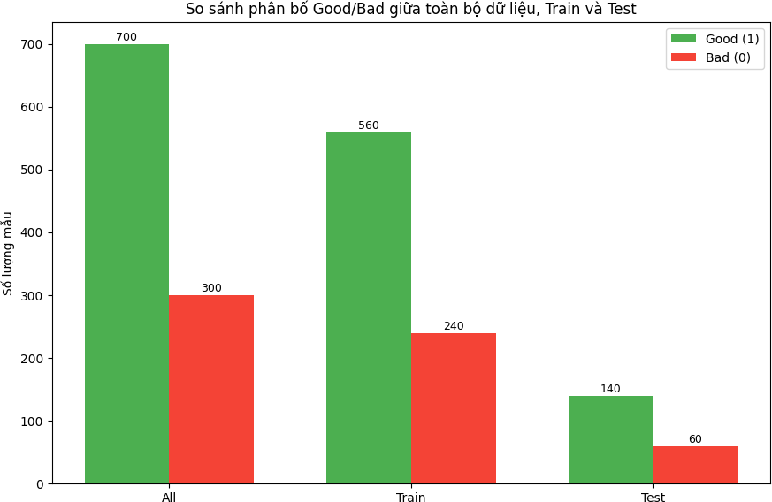
Hình 3.6: So sánh phân bố good/bad trên toàn bộ dữ liệu, tập train và tập test.

Thiết kế hàm chi phí cho German Credit

Ma trận chi phí của German Credit
Bộ dữ liệu Statlog (German Credit Data) đi kèm ma trận chi phí sai phân loại.
Trang mô tả chính thức của UCI nêu rõ: “also comes with a cost matrix”. Tài liệu minh họa của scikit-learn khi dùng chính German Credit ghi nhận:
“In this dataset … a cost-matrix is provided that specifies the cost of misclassification. Specifically, misclassifying a ‘bad’ credit as ‘good’ is five times more costly on average than misclassifying a ‘good’ credit as ‘bad’.”
Từ đó, nhiều nghiên cứu và ví dụ thực hành sử dụng tỉ lệ chi phí 5:1 giữa hai loại sai lầm:
      - Dự đoán good cho một khách hàng thực tế bad (Bad → Good) → chi phí = 5.
      - Dự đoán bad cho một khách hàng thực tế good (Good → Bad) → chi phí = 1. Trong đề tài này, nhóm chấp nhận giả định chuẩn hóa như sau:
      - FP (Bad → Good): chi phí 𝐶𝐹𝑃 = 5.
      - FN (Good → Bad): chi phí 𝐶𝐹𝑁 = 1.
      - TP và TN được xem là không gây chi phí (mặc dù trong thực tế vẫn có chi phí cơ hội và vận hành, nhưng ở đây được bỏ qua để đơn giản hóa mô hình).

Công thức tổng chi phí
Với quy ước lớp:
      - 𝑦 = 1: good credit
      - 𝑦 = 0: bad credit và định nghĩa:
      - FP: mô hình dự đoán 1 (good) nhưng thực tế 0 (bad).
      - FN: mô hình dự đoán 0 (bad) nhưng thực tế 1 (good). Tổng chi phí được tính:
Cost = 5 × 𝐹𝑃 + 1 × 𝐹𝑁.

Trong báo cáo, khi trình bày kết quả, nhóm sẽ luôn kèm FP, FN và Cost để người đọc thấy rõ ý nghĩa của từng mô hình trong bối cảnh kinh tế.

Ví dụ minh họa cách tính chi phí
Giả sử trên tập kiểm tra, một mô hình cho ma trận nhầm lẫn:

 | Dự đoán bad  (0) | Dự đoán good (1)
Thực tế bad (0) | TN = 60 | FP = 20
Thực tế good (1) | FN = 10 | TP = 110
Bảng 3.1: Bảng ví dụ mô hình ma trận nhầm lẫn

Khi đó:
      - Tổng số trường hợp phê duyệt nhầm khách hàng xấu: 20 (FP).
      - Tổng số trường hợp từ chối nhầm khách hàng tốt: 10 (FN). Chi phí theo giả định 5:1:
Cost = 5 × 20 + 1 × 10 = 110.
Ví dụ này chỉ mang tính minh họa cho cách tính, không phải số liệu thực nghiệm cuối cùng của đề tài. Trong phần kết quả, nhóm sẽ thay bằng số liệu thực tế thu được.

Thực nghiệm với mô hình Logistic Regression (baseline)

Xây dựng mô hình
Mô hình Logistic Regression được đặt bên trong một Pipeline gồm:
- ColumnTransformer với:
  - OneHotEncoder cho cột danh mục.
  - passthrough cho cột số.
- LogisticRegression là bộ phân loại cuối cùng. Các tham số cơ bản:
- penalty='l2'.
- class_weight={0: 5, 1: 1}
- Solver tương thích với số lượng đặc trưng. Mô hình được huấn luyện trên tập train stratified.

Đánh giá trên tập test với ngưỡng 0,5
Sau khi huấn luyện, mô hình được dùng để:
      - Tính xác suất 𝑃(𝑦 = 1 ∣ 𝐱).
      - Dự đoán nhãn theo ngưỡng mặc định 0,5:
𝑦̂ = {1 nếu 𝑃(𝑦 = 1 ∣ 𝐱) ≥ 0,5,
0 ngược lại.

Trên tập test, nhóm trích xuất:
      - Ma trận nhầm lẫn: TN, FP, FN, TP.
      - Các chỉ số: Accuracy, Precision, Recall, (tuỳ chọn F1-score).
      - Chi phí:
Cost_{𝐿𝑅} = 5 × 𝐹𝑃𝐿𝑅 + 1 × 𝐹𝑁𝐿𝑅.
Các con số cụ thể sẽ được trình bày trong:

Bảng 3.2: Kết quả đánh giá Logistic Regression trên tập test.

Chỉ số đánh giá | Giá trị
True Positive (TP) | 54
True Negative (TN) | 71
False Positive (FP) | 69
False Negative (FN) | 6
Accuracy | 0.625
Precision (Positive class = Good) | 0.92
Recall (Positive class = Good) | 0.51
F1-score (Positive class = Good) | 0.65
Tổng chi phí (Cost = 5×FP + 1×FN) | 99

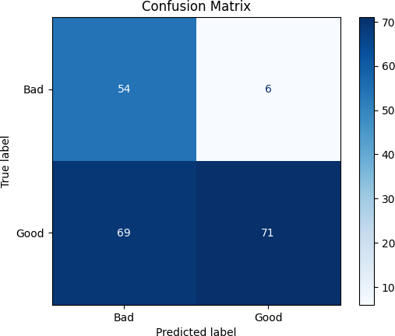

Hình 3.7: Ma trận nhầm lẫn Logistic Regression dưới dạng heatmap.

Nhận xét ban đầu về Logistic Regression
Dựa trên các nghiên cứu trước, Logistic Regression thường đạt accuracy khoảng 70–80% trên German Credit, nhưng có thể bỏ sót một phần đáng kể các trường hợp rủi ro cao nếu không điều chỉnh trọng số hoặc ngưỡng.
Trong đề tài này, Logistic Regression đóng vai trò:
      - Điểm tham chiếu để so sánh.
      - Mô hình dễ giải thích, giúp đối chiếu hệ số với trực giác kinh tế (ví dụ: thời gian làm việc, lịch sử tín dụng, số tiền vay,…).
Nhóm sẽ dựa trên Cost của mô hình này để đánh giá xem Random Forest có mang lại cải thiện đáng kể hay không.

Thực nghiệm với mô hình Random Forest

Random Forest với tham số mặc định
Trước khi tuning, nhóm xây dựng một mô hình RandomForestClassifier với cấu hình “hợp lý mặc định”, ví dụ:
      - n_estimators = 100 hoặc 200.
      - max_depth = None (cây không giới hạn độ sâu, tuy nhiên điều này có thể dẫn đến overfitting, nên có thể thử thêm giới hạn).
      - class_weight='{0: 5, 1: 1}’
Mô hình được gắn vào Pipeline cùng phần tiền xử lý giống Logistic Regression, sau đó huấn luyện trên tập train và đánh giá trên tập test với ngưỡng 0,5 như Logistic Regression.
Kết quả:
      - Ma trận nhầm lẫn: TN, FP, FN, TP.
      - Accuracy, Precision, Recall.
      - Chi phí:
Cost𝑅𝐹_𝑑𝑒𝑓𝑎𝑢𝑙𝑡 = 5 × 𝐹𝑃𝑅𝐹_𝑑𝑒𝑓𝑎𝑢𝑙𝑡 + 1 × 𝐹𝑁𝑅𝐹_𝑑𝑒𝑓𝑎𝑢𝑙𝑡.

Bảng 3.3: Kết quả Random Forest (tham số mặc định) trên tập test.

False Positive (FP) | 38
False Negative (FN) | 13
Accuracy | 0.745
Precision (Positive class = Good) | 0.77
Recall (Positive class = Good) | 0.91
F1-score (Positive class = Good) | 0.83
Tổng chi phí (Cost = 5×FP + 1×FN) | 203
Chỉ số đánh giá | Giá trị
True Positive (TP) | 127
True Negative (TN) | 22

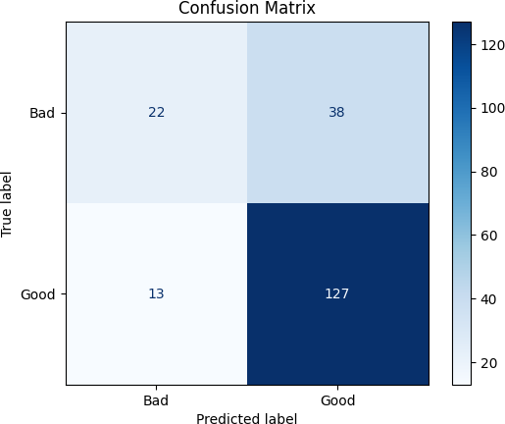
Hình 3.8: Ma trận nhầm lẫn cho Random Forest.

Mặc dù các tham số mặc định không tối ưu, nhưng bước này cho một benchmark thứ hai: “Random Forest chưa tối ưu” so với Logistic Regression.

Hiệu chỉnh tham số Random Forest theo hàm chi phí
Để khai thác tốt hơn khả năng của Random Forest và gắn nó với mục tiêu kinh tế, nhóm xây dựng một quy trình hyperparameter tuning như sau:
- Sử dụng Stratified K-Fold Cross-Validation (ví dụ 𝑘 = 5) trên tập train.
- Định nghĩa một hàm scoring tùy chỉnh:
  - Với mỗi fold, mô hình sinh dự đoán trên tập validation.
  - Tính FP và FN.
  - Tính:
Cost = 5 × 𝐹𝑃 + 1 × 𝐹𝑁.
  - Trả về negative cost (để sử dụng với scoring của GridSearchCV, vốn luôn tối đa hóa score).
- Thiết lập lưới tham số (grid), ví dụ:
  - n_estimators: [100, 200, 300]
  - max_depth: [5, 10, 15, None]
  - min_samples_split: [2, 4, 8]
  - "clf min_samples_split": [2, 4, 8]
  - "clf min_samples_leaf": [1, 2, 4]
  - class_weight: [None, "balanced", {0:5, 1:1}]
Quy trình:
- Với mỗi tổ hợp tham số trong grid, chạy 5-fold CV.
- Tính Average Negative Cost trên 5 folds.
- Chọn tổ hợp tham số có Negative Cost cao nhất (tức Cost thấp nhất).
Cách làm này tương đồng với cách các tài liệu cost-sensitive đề xuất: thay vì tối ưu accuracy, trực tiếp tối ưu hàm chi phí gắn với bài toán.

Bảng 3.4: Kết quả grid search có cost tốt nhất

Chỉ số đánh giá | Giá trị
True Positive (TP) | 70
True Negative (TN) | 55
False Positive (FP) | 5
False Negative (FN) | 70
Accuracy | 0.625
Precision (Positive class = Good) | 0.93
Recall (Positive class = Good) | 0.50
F1-score | 0.65
Tổng chi phí (Cost = 5×FP + 1×FN) | 95

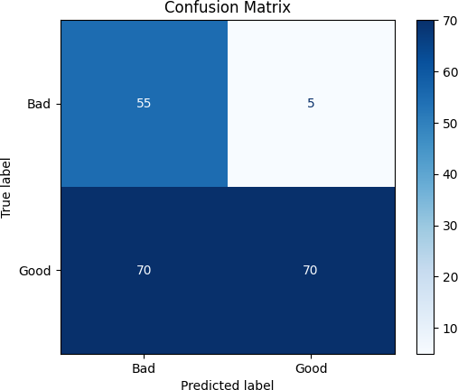

Hình 3.9: Ma trận nhầm lẫn của Random Forest tối ưu

Điều chỉnh ngưỡng quyết định (threshold tuning) cho mô hình tốt nhất
Trong phần trên, mô hình đều dùng ngưỡng quyết định mặc định 0,5. Tuy nhiên, tài liệu của scikit-learn khi nói về cost-sensitive learning trên German Credit chỉ ra rằng ngưỡng 0,5 không nhất thiết tối ưu về chi phí và khuyến khích điều chỉnh ngưỡng dựa trên cost matrix.

Lý do cần điều chỉnh ngưỡng
      - Khi FP đắt gấp 5 lần FN, mô hình nên thận trọng hơn trong việc dự đoán “good”.
      - Điều này thường tương đương với việc nâng ngưỡng: chỉ những khách hàng có xác suất 𝑃(𝑦 = 1)rất cao mới được chấp nhận là “good”.

Quy trình điều chỉnh ngưỡng
Với mô hình Random Forest tối ưu (hoặc mô hình mà nhóm muốn áp dụng threshold tuning), các bước như sau:
Tính xác suất dự đoán trên tập test:
𝑝𝑖 = 𝑃(𝑦 = 1 ∣ 𝐱𝑖).
- Duyệt qua một tập ngưỡng 𝜏 trong khoảng [0,1], ví dụ: 𝜏 ∈ {0,3; 0,35; 0,4; … ; 0,7}.
- Với mỗi 𝜏:
  - Gán nhãn:
$\hat{y_{i}}$(𝜏) = $\left\{\begin{aligned}1 nếu p_{i}≥ τ \\ 0 ngược lại \end{aligned}\right.$

  - Tính FP(𝜏), FN(𝜏) và:

Cost(𝜏) = 5 × 𝐹𝑃(𝜏) + 1 × 𝐹𝑁(𝜏).
- Chọn 𝜏\*sao cho Cost(𝜏\*)nhỏ nhất trên tập test. Kết quả:
- Một ngưỡng quyết định khác (có thể > 0,5) giúp giảm đáng kể FP, chấp nhận tăng vừa phải FN, từ đó giảm tổng chi phí.

Bảng 3.5: Tổng chi phí ứng với các ngưỡng khác nhau 𝜏.

τ | FP | FN | Cost = 5×FP + FN
0.0 | 60 | 0 | 300
0.1 | 60 | 0 | 300
0.2 | 48 | 2 | 242
0.3 | 31 | 24 | 179
0.4 | 14 | 48 | 118
0.478 | 5 | 64 | 89
0.5 | 5 | 70 | 95
0.6 | 3 | 104 | 119
0.7 | 0 | 132 | 132
0.8 | 0 | 137 | 137
0.9 | 0 | 140 | 140
1.0 | 0 | 140 | 140

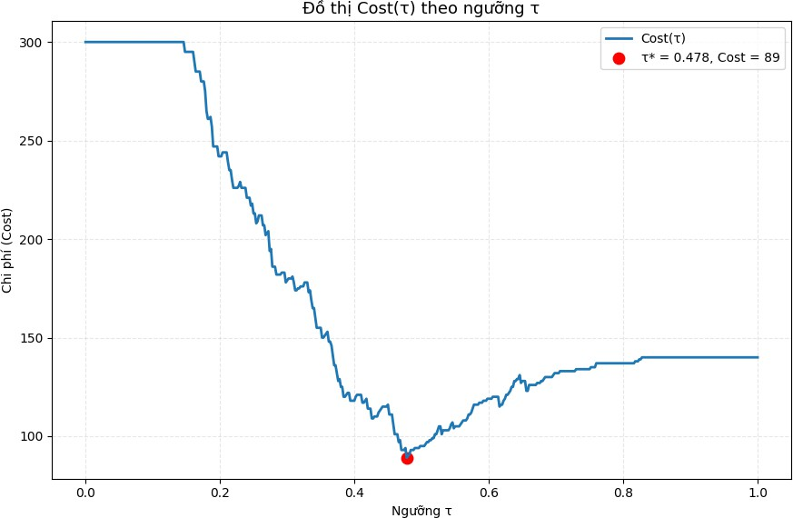
Hình 3.10: Đồ thị Cost(τ) theo τ, đánh dấu vị trí τ* tối ưu.

Tự phản biện về việc tối ưu ngưỡng trên tập test
      - Việc chọn ngưỡng tối ưu dựa trực tiếp trên tập test có thể khiến đánh giá hơi lạc quan (optimistic bias), vì test không hoàn toàn “độc lập” nữa.
      - Cách chính thống hơn là:
        - Chia dữ liệu thành: train – validation – test, hoặc
        - Dùng nested cross-validation để tối ưu ngưỡng trên validation, sau đó cố định ngưỡng và chỉ đo trên test.
Trong phạm vi đề tài học phần, nhóm ghi nhận hạn chế này và nhấn mạnh đây là mô phỏng quy trình thực tế, chứ không phải đánh giá triển khai sản phẩm trên môi trường sản xuất.

So sánh tổng hợp các mô hình
Để tóm tắt kết quả, nhóm có một bảng so sánh tổng hợp:

Bảng 3.6: So sánh Logistic Regression và Random Forest

Mô hình | Ngưỡng | TN | FN | FP | TP | Accuracy | Cost = 5·FP +  1·FN

Logistic Regression | 0,5 | 71 | 69 | 6 | 54 | 0.625 | 99
RF (tham số mặc  định) | 0,5 | 127 | 13 | 38 | 22 | 0.745 | 203
RF (tối ưu theo chi  phí) | 0,5 | 70 | 70 | 5 | 55 | 0.625 | 95
RF (tối ưu +  threshold τ*) | 0.478 | 76 | 64 | 5 | 55 | 0.655 | 89
Nhóm rút ra các điểm chính:
- Mô hình nào cho Cost nhỏ nhất (ưu tiên).
- Mức chênh lệch Cost giữa Logistic Regression và Random Forest.
- Có trường hợp nào Accuracy gần nhau nhưng Cost rất khác nhau → chứng minh rằng chỉ nhìn vào Accuracy là chưa đủ.

Phân tích tầm quan trọng của thuộc tính (Feature Importance)
Sau khi mô hình Random Forest được huấn luyện và tối ưu siêu tham số bằng GridSearchCV, nhóm tiến hành phân tích tầm quan trọng của các thuộc tính nhằm đánh giá mức độ đóng góp của từng thuộc tính vào quyết định phân loại.
Trong Random Forest, độ quan trọng của thuộc tính được xác định dựa trên mức độ giảm độ hỗn loạn (impurity decrease) mà thuộc tính đó mang lại trong quá trình xây dựng các cây quyết định thành phần. Cụ thể, với mỗi thuộc tính, thuật toán tính tổng mức giảm chỉ số Gini (hoặc Entropy, nếu được cấu hình) trên tất cả các nút phân tách mà thuộc tính đó được sử dụng, sau đó chuẩn hóa để tổng độ quan trọng của tất cả các thuộc tính bằng 1.
Do quá trình tiền xử lý sử dụng One-Hot Encoding, mỗi thuộc tính danh mục ban đầu được biến đổi thành nhiều biến nhị phân. Vì vậy, trong quá trình phân tích, nhóm:
- Trích xuất feature_importances_ từ mô hình Random Forest đã huấn luyện.
- Ánh xạ lại các giá trị này với tên các thuộc tính sau mã hóa.
- Sắp xếp theo thứ tự giảm dần và chọn ra 10 thuộc tính có độ quan trọng cao nhất.

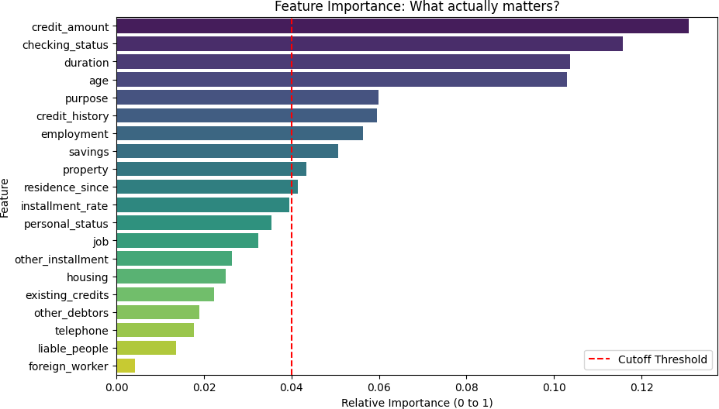
Hình 3.11: Minh họa độ đóng góp quan trọng nhất trong mô hình
Dựa trên kết quả thực nghiệm, có thể rút ra một số nhận xét:
- Nhiều thuộc tính liên quan đến lịch sử tín dụng (credit history) và tình trạng tài khoản vãng lai (checking account) có độ quan trọng cao trong mô hình. Điều này phù hợp với thực tế nghiệp vụ, vì lịch sử tín dụng phản ánh trực tiếp hành vi tài chính trong quá khứ của khách hàng và được coi là một trong những yếu tố quan trọng nhất trong đánh giá rủi ro tín dụng.
- Các thuộc tính liên quan đến số tiền vay (credit amount) và thời hạn vay (duration) cũng được mô hình đánh giá cao. Điều này phản ánh thực tế rằng quy mô và thời hạn của khoản vay có ảnh hưởng trực tiếp đến mức độ rủi ro.
- Một số thuộc tính nhân khẩu học (ví dụ như tuổi hoặc loại hình công việc) có xuất hiện trong danh sách nhưng với mức độ ảnh hưởng thấp hơn, cho thấy mô hình không dựa chủ yếu vào yếu tố nhân khẩu học mà tập trung hơn vào các đặc điểm tài chính.

Triển khai mô hình dưới dạng dịch vụ API
Sau khi lựa chọn được mô hình Random Forest đã được tối ưu theo hàm chi phí, nhóm tiến hành bước triển khai (deployment) nhằm minh họa khả năng ứng dụng mô hình trong thực tế. Mô hình được lưu dưới dạng tệp .joblib kèm theo thông tin về thứ tự thuộc tính và được tích hợp vào một dịch vụ API sử dụng FastAPI.

Dịch vụ API nạp mô hình vào bộ nhớ khi khởi động và cung cấp hai điểm cuối chính:
- /predict – dự đoán cho một khách hàng.
- /predict-batch – dự đoán cho nhiều khách hàng cùng lúc.
Quá trình dự đoán được thực thi trong threadpool để tránh chặn luồng xử lý chính, giúp API hoạt động ổn định khi có nhiều yêu cầu đồng thời. Việc triển khai này cho thấy mô hình có thể dễ dàng tích hợp vào các hệ thống đánh giá tín dụng, ứng dụng web hoặc quy trình tự động trong thực tế.
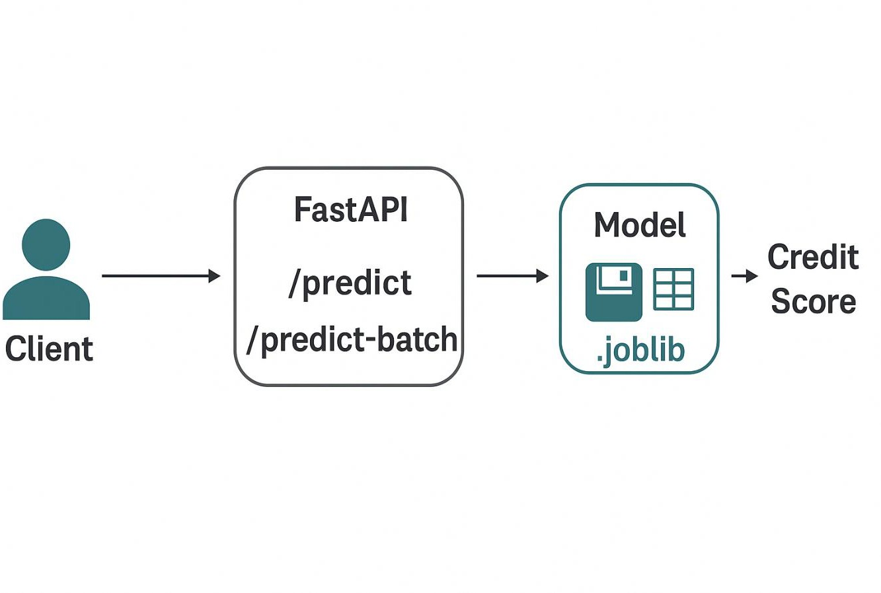
Hình 3.12: Sơ đồ kiến trúc dịch vụ API

CHƯƠNG 4. KẾT LUẬN

Tổng kết kết quả đạt được
Trong đề tài này, nhóm đã xây dựng và nghiên cứu một quy trình đầy đủ cho bài toán phân loại rủi ro tín dụng dựa trên bộ dữ liệu German Credit Data, với trọng tâm không chỉ là độ chính xác dự đoán mà là chi phí sai phân loại trong bối cảnh thực tế ngân hàng.

Về mặt lý thuyết
Nhóm đã hệ thống hóa và trình bày các nội dung lý thuyết cốt lõi phục vụ cho bài toán:
      - Làm rõ bản chất của bài toán credit scoring như một bài toán phân loại nhị phân với chi phí sai lệch không đối xứng.
      - Phân tích được ý nghĩa của các loại lỗi:
        - False Positive (xếp nhầm khách hàng xấu thành tốt) – gây rủi ro tài chính lớn cho ngân hàng.
        - False Negative (xếp nhầm khách hàng tốt thành xấu) – gây mất cơ hội kinh doanh.
      - Xây dựng được hàm chi phí tùy chỉnh dựa trên ma trận chi phí của German Credit Data, trong đó lỗi FP được gán trọng số lớn hơn lỗi FN, phù hợp với thực tế nghiệp vụ ngân hàng.
      - Trình bày rõ cơ sở lý thuyết của hai mô hình:
        - Logistic Regression – mô hình cơ bản, dễ giải thích.
        - Random Forest – mô hình phi tuyến mạnh, có khả năng khai thác tốt quan hệ phức tạp giữa các thuộc tính.
      - Giải thích và vận dụng đúng các kỹ thuật:
        - One-Hot Encoding
        - Stratified Sampling
        - Stratified K-Fold Cross-Validation
        - GridSearchCV cho tối ưu siêu tham số.
Như vậy, đề tài không dừng lại ở mức triển khai mô hình, mà xây dựng được một nền tảng lý thuyết vững chắc cho bài toán chấm điểm tín dụng.

Về mặt thực nghiệm
Từ cơ sở lý thuyết, nhóm đã tiến hành thực nghiệm trên bộ dữ liệu German Credit với quy trình gồm:

- Tiền xử lý dữ liệu (One-Hot Encoding, Stratified Sampling).
- Xây dựng mô hình Logistic Regression làm baseline.
- Xây dựng và tối ưu mô hình Random Forest bằng GridSearchCV với hàm scoring dựa trên chi phí.
- Đánh giá bằng:
  - Confusion Matrix
  - Accuracy
  - Precision
  - Recall
  - F1 Score
  - Tổng chi phí sai phân loại. Các kết quả thực nghiệm cho thấy:
- Logistic Regression cho kết quả ổn định, dễ giải thích, nhưng còn hạn chế trong việc nắm bắt các quan hệ phi tuyến trong dữ liệu.
- Mô hình Random Forest sau khi được tối ưu siêu tham số bằng GridSearchCV:
  - Giảm tổng chi phí sai phân loại so với mô hình baseline.
  - Cho thấy khả năng tận dụng tốt hơn các thuộc tính của tập German Credit.
- Quan trọng hơn, việc tối ưu mô hình theo hàm chi phí dẫn đến những kết luận khác với khi chỉ tối ưu accuracy, chứng minh rằng trong bài toán tín dụng, việc lựa chọn thước đo đánh giá có ảnh hưởng quyết định đến chất lượng mô hình.
Điều này khẳng định hướng tiếp cận của đề tài là phù hợp với thực tiễn hơn so với nhiều phương pháp thường chỉ dựa trên độ chính xác.

Đánh giá tổng quát đề tài

Ưu điểm của đề tài
Đề tài có một số điểm mạnh nổi bật:
      - Không chỉ dừng lại ở xây dựng mô hình, mà đã tích hợp yếu tố nghiệp vụ tài chính (ma trận chi phí) vào quy trình học máy.
      - Quy trình nghiên cứu có cấu trúc rõ ràng:
        - Lý thuyết → Tiền xử lý → Mô hình → Tối ưu tham số → Đánh giá → So sánh.
      - Phương pháp lựa chọn tham số bằng GridSearchCV kết hợp với cost-sensitive scoring giúp kết quả có cơ sở khoa học và ít phụ thuộc vào cảm tính.

      - Việc so sánh giữa Logistic Regression và Random Forest giúp làm rõ lợi ích của các mô hình phức tạp hơn trong bối cảnh rủi ro tín dụng.

Hạn chế của đề tài
Bên cạnh các kết quả đạt được, đề tài còn tồn tại một số hạn chế khách quan và chủ quan:
      - Dữ liệu có quy mô nhỏ: Bộ German Credit chỉ gồm 1.000 mẫu, khó phản ánh hết tính phức tạp của dữ liệu tín dụng trong thực tế, nơi có hàng chục nghìn đến hàng triệu khách hàng.
      - Mô hình còn giới hạn: Đề tài mới thử nghiệm trên hai mô hình chính là Logistic Regression và Random Forest. Các mô hình khác như Gradient Boosting, XGBoost hoặc Neural Networks chưa được triển khai do giới hạn phạm vi học phần.
      - Hàm chi phí còn đơn giản hóa: Hàm chi phí được xây dựng chủ yếu dựa trên số lượng lỗi FP và FN, chưa xét đến:
        - Quy mô khoản vay của từng khách hàng
        - Lợi nhuận kỳ vọng
        - Mức độ rủi ro theo từng nhóm khách hàng.
      - Chưa thử nghiệm trong môi trường thực tế: Mô hình mới chỉ được kiểm chứng trên dữ liệu lịch sử, chưa được tích hợp và thử nghiệm trong hệ thống thực tế của tổ chức tài chính.
      - Việc nêu rõ các hạn chế này giúp thể hiện tính trung thực khoa học và mở đường cho các hướng cải tiến.

Hướng phát triển và mở rộng
Dựa trên các hạn chế và kết quả đạt được, đề tài có thể được mở rộng theo một số hướng sau:
- Mở rộng mô hình học máy
  - Thử nghiệm thêm các mô hình mạnh hơn như XGBoost, LightGBM, Gradient Boosting để so sánh.
  - Đánh giá sâu hơn về khả năng tổng quát hóa và giảm chi phí sai phân loại.
- Xử lý dữ liệu mất cân bằng nâng cao

  - Áp dụng các kỹ thuật như SMOTE, ADASYN, hoặc kết hợp over-sampling và under-sampling.
  - So sánh ảnh hưởng của các kỹ thuật này lên tổng chi phí so với cách dùng trọng số lớp.
- Xây dựng hàm chi phí thực tế hơn
  - Thay vì chi phí cố định, có thể xây dựng hàm chi phí phụ thuộc vào số tiền vay.
  - Mô phỏng ảnh hưởng tài chính thực sự của sai lầm phân loại.
- Tích hợp vào hệ thống giả lập (prototype)
  - Xây dựng một hệ thống mô phỏng quy trình chấm điểm tín dụng từ dữ liệu đầu vào đến quyết định phê duyệt/từ chối khoản vay.
  - Kiểm thử mô hình trên dữ liệu giả lập gần với thực tế hơn.

Kết luận chung
Qua quá trình nghiên cứu và thực nghiệm, đề tài đã cho thấy rằng việc áp dụng học máy vào bài toán chấm điểm tín dụng không chỉ dừng ở việc “dự đoán đúng nhiều hơn”, mà quan trọng hơn là giảm thiểu thiệt hại kinh tế do sai lầm phân loại gây ra.
Việc sử dụng Random Forest kết hợp với tối ưu siêu tham số bằng GridSearchCV và đánh giá theo hàm chi phí đã giúp mô hình học được cách “ra quyết định” gần hơn với logic của hoạt động tín dụng thực tế.
Mặc dù còn nhiều hạn chế, nhưng đề tài đã xây dựng được một khung tiếp cận đầy đủ, có cơ sở lý thuyết và thực nghiệm, đóng vai trò như một nền tảng cho các nghiên cứu chuyên sâu và ứng dụng thực tế hơn trong lĩnh vực chấm điểm tín dụng ngân hàng.

CHƯƠNG 5. TÀI LIỆU THAM KHẢO
- .H. Hofmann, Statlog (German Credit Data), UCI Machine Learning Repository, 1994.
Available: https://archive.ics.uci.edu/ml/datasets/statlog+(german+credit+data),
- .F. Pedregosa et al., “Scikit-learn: Machine Learning in Python,” Journal of Machine Learning Research, vol. 12, pp. 2825–2830, 2011.
- .Andreas C. Müller, Sarah Guido,
Introduction to Machine Learning with Python: A Guide for Data Scientists, O’Reilly Media, 2016.
- .Aurélien Géron,
Hands-On Machine Learning with Scikit-Learn, Keras, and TensorFlow, 2nd ed., O’Reilly Media, 2019.
- .T. Fawcett, “An Introduction to ROC Analysis,” Pattern Recognition Letters, vol. 27, no. 8, pp. 861–874, 2006.
- .C. Elkan, “The Foundations of Cost-Sensitive Learning,”
in Proc. 17th International Joint Conference on Artificial Intelligence (IJCAI), 2001.
- .N. Japkowicz, S. Stephen, “The Class Imbalance Problem: A Systematic Study,”
Intelligent Data Analysis, vol. 6, no. 5, pp. 429–449, 2002.
- .J. Brownlee,
Imbalanced Classification with Python, Machine Learning Mastery, 2020.
Available: https://machinelearningmastery.com/imbalanced-classification-with-python/
- .“Cross-validation and Model Selection”, Scikit-learn Documentation. Available: https://scikit-learn.org/stable/modules/cross_validation.html
- .L. Thomas, D. Edelman, J. Crook,
Credit Scoring and Its Applications, 2nd ed., SIAM, 2017.

